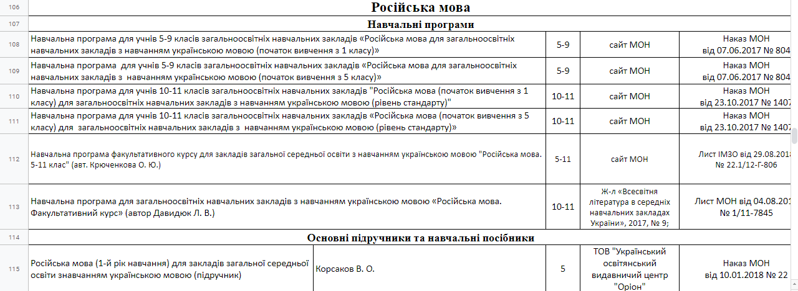
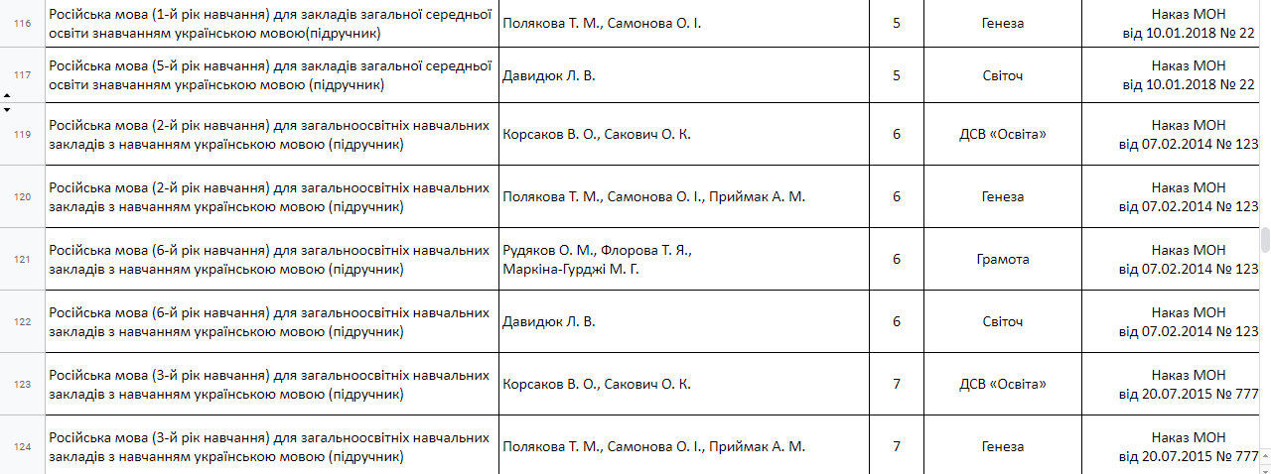
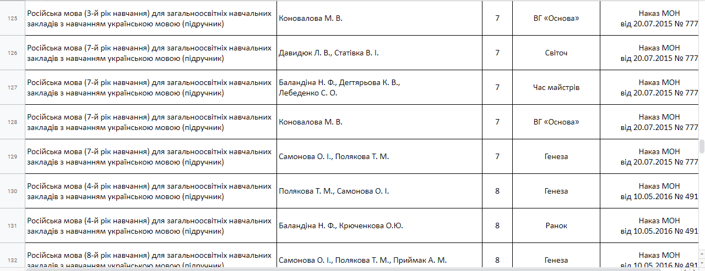
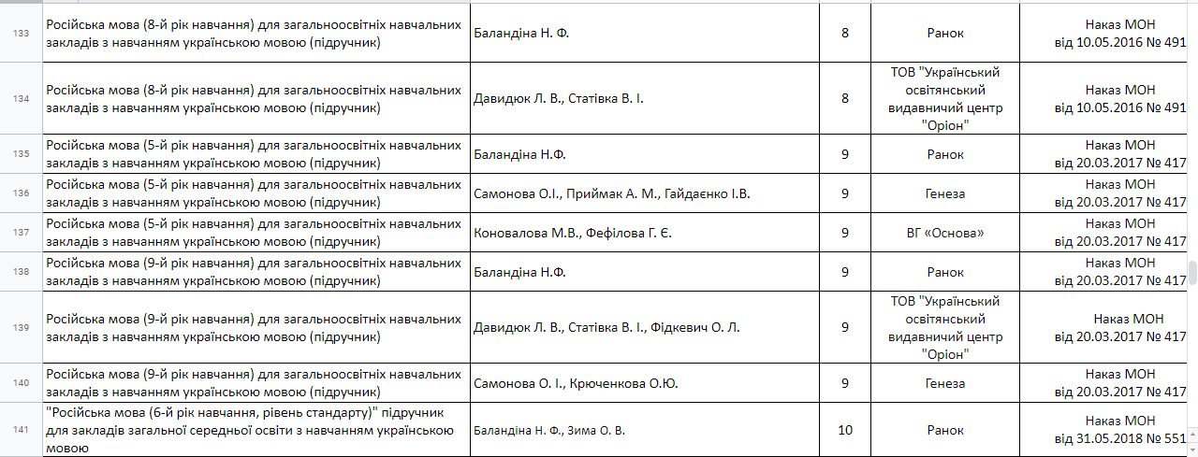

Вивчення російської мови у 5-9-х класах
(початок вивчення з 1 кл., початок вивчення з 5 кл.)
Клас | Годин на навчальний рік | Годин на тиждень
5 | 70 | 2
6 | 70 | 2
7 | 70 | 2
8 | 70 | 2
9 | 70 | 2

Вивчення російської мови у 10-11-х класах
(початок вивчення з 1 кл., початок вивчення з 5 кл.)
Рівень стандарту
Клас | Годин на навчальний рік | Годин на тиждень
10 | 34 (35) | 1
11 | 34 (35) | 1

Вивчення російської мови у 5-11-х класах
(факультативний курс)
Клас | Годин на навчальний рік | Годин на тиждень
5 | 34 (35) | 1
6 | 34 (35) | 1
7 | 34 (35) | 1
8 | 34 (35) | 1
9 | 34 (35) | 1
10 | 34 (35) | 1
11 | 34 (35) | 1

